LESSON NINETEEN: Monsters! 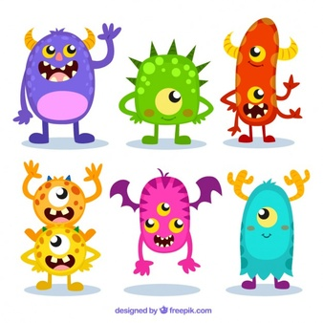
- Hello song
- Hello Colin routine (zdravíme se s Colinem).
- Colin’s favourite word today routine I.
- Count the monsters (flashcard).
- Table time: str. 24: a) Listen, sing and point (děti poslouchají, zpívají a ukazují).
b) Listen and draw (děti kreslí dle poslechu).
c) How many? (Děti říkají, kolik má příšerka nohou, rukou, očí …)
d) Monster picture (děti popisují plakát příšery).
e) Monster sheet (učitel popisuje jednu ze strašidel, děti dle popisu hádají, o kterou se jedná. Poté zkoušejí popisovat děti.)
- Představení nové slovní zásoby (smysly):
- Point and say (ukazujeme části těla a smysl, který mi přináleží:
Eyes – see
Ears – listen
Nose – smell
Mouth – eat
Fingers – touch
- Look at the pictures and say (děti popisují smysly dle obrázků):
What do you do with your eyes?
See!
What do you do with your ears?
Listen! …
- Go to the picture (učitel jmenuje části těla, děti běží k obrázku a přiřadí části těla relevantní smysl. Pak učitel jmenuje smysly a děti přiřazují části těla.
- Table time, str. 25: Listen and number: děti číslují obrázky dle poslechu.
- Storytime routine:
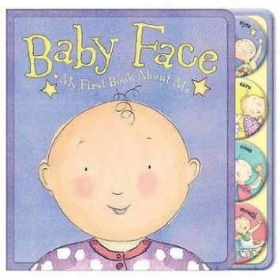

- Colin’s favourite word routine II:
Colin’s favourite word today is … ten!
- Goodbye song + treasure
Doporučený domácí úkol: procvičování nové slovní zásoby.

